BAB 2
LANDASAN TEORI

2.1. Toko Panorama Motor
Toko Panorama Motor adalah salah satu Toko suku cadang motor yang melayani jasa penjualan suku cadang khusus untuk sepeda motor. Toko ini beralamatkan di Jalan parakan nomor 5 Kertek Wonosobo, bisa dibilang letaknya sangat strategis, karena posisinya tepat di tepi jalan yang menjadi jalur utama yang sering digunakan untuk jalur aktivitas masyarakat sehari-hari.
Seiring dengan perkembangan zaman yang berpengaruh pada tingkat mobilitas masyarakat yang semakin tinggi, dimana alat transportasi seperti sepeda motor tentu membutuhkan perawatan yang teratur dan berkala guna mendukung kinerjanya. Hal tersebut yang mendasari didirikannya toko ini untuk dapat melayani para pemilik sepeda motor.

2.2. Definisi Sistem
Pengertian sistem dapat didefinisikan sebagai suatu entitas atau kesatuan yang terdiri elemen-elemen (manusia, perangkat keras, perangkat lunak) yang saling berhubungan untuk mencapai tujuan tertentu. (Novieta Kristina Yanti)

2.3. Sistem Pengolahan Data
Pada dasarnya sistem transaksi penjualan dan pembelian dilakukan sangat tergantung dengan jumlah persediaan barang yang ada. Apabila dalam hal ini suku cadang tidak ada di gudang atau mencapai batas minimal, maka bengkel harus melakukan transaksi pembelian dari supplier. Dalam transaksi ini baik penjualan maupun pembelian dilakukan dengan cara tunai (Novieta Kristina Yanti).
Biaya pembelian akan dibayarkan apabila suku cadang sudah diterima dari supplier, begitu juga dengan transaksi penjualan kepada konsumen. (Heru Romadona)

2.3.1. Konsep Dasar Pengolahan Data
Manajemen pengolahan data dapat diidentifikasikan sebagai suatu komponen yang mengumpulkan, mengelompokan, memproses, menganalisa, orientasi data input untuk memperoleh output yang diinginkan adapun komponen yang harus diperhatikan dalam manajemen pengolahan data adalah pencatatan, pengelompokan, analisis, rangkumandan laporan. (Novieta K Yanti)

2.4. Pengertian Penjualan dan Pembelian
Penjualan merupakan pemindahan hak dengan suatu syarat atau merupakan suatu usaha yang dilakukan manusia untuk menyampaikan barang yang telah dihasilkan kepada mereka yang membutuhkan dengan imbalan uang menurut harga yang ditentukan atau telah disepakati bersama antara penjual dengan pembeli. (Heru Romadona)
Demikian pengertian dari pembelian adalah merupakan suatu usaha yang dilakukan manusia untuk mendapatkan barang yang diinginkan, tentu saja dengan pengorbanan yaitu dengan memberikan imbalan uang sesuai dengan harga yang telah disepakati bersama. (Heru Romadona)

2.5. Sekilas Tentang Visual Basic 6.0
2.5.1. Memulai Visual Basic 6.0
Untuk memulai Visual Basic 6.0 dapat dilakukan dengan cara, yaitu sebagai berikut :
- Klik menu Start pada sistem operasi MS-Windows.
- Tunjuk Program, lalu pilih Visual Basic 6.0, klik ikon Visual Basic 6.0.
- Maka akan dimunculkan tampilan utama Visual Basic 6.0, pilih Standar.EXE (untuk membuat program standar) yang siap untuk dipakai (Bunafit Nugroho, 2005:1).

2.5.2. Komponen Utama Microsoft Visual Basic 6.0
Visual Basic 6.0 mempunyai beberapa komponen yang digunakan dalam membuat aplikasi program, untuk desain, menjalankan dan mengetes sebuah aplikasi program sehingga memudahkan dalam pengembangan suatu program. Dalam Visual Basic 6.0, terdiri dari beberapa komponen yaitu Baris Menu, ToolBor, ToolBax, Jendela Project, Jendela Propertis, Jendela Form Layout, Form Designer dan Event.

Gambar 2.1 Tampilan utama Visual Basic 6.0
ToolBar
ToolBox
Jendela Project
Baris Menu
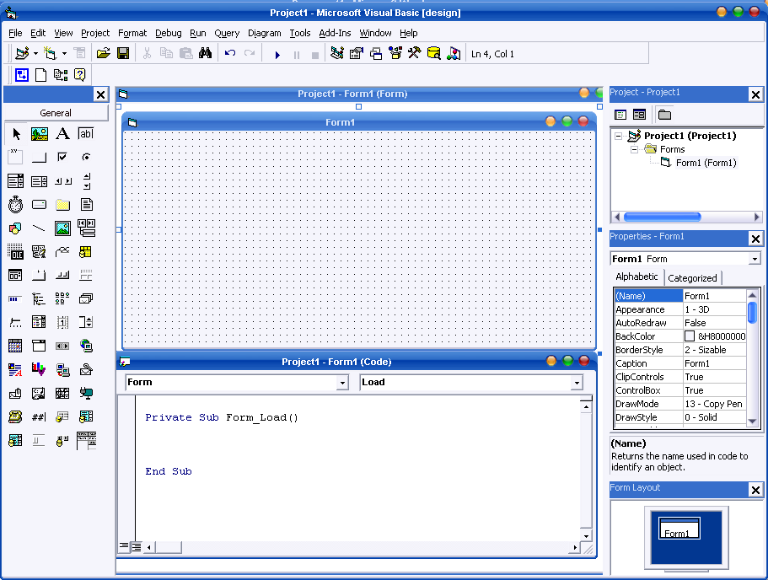

Jendela Propertis
Form Designer
Event
Jendela Form Layout

Komponen-komponen diatas mempunyai fungsi sebagai berikut :
- Baris Menu
Baris Menu menyimpan seluruh perintah yang terdapat pada Visual Basic..
- ToolBar
Toolbor merupakan merupakan kumpulan ikon – ikon perintah yang sering dipakai pada Visual Basic.
- ToolBox
ToolBox merupakan kumpulan ikon – ikon objek untuk membuat tampilan program atau form.
- Jendela Project
Jendela Project adalah jendela yang berisi project, form–form, modul–modul dan lainnya yang berhubungan dengan project yang kita buat sebagai aplikasi.
- Jendela Propertis
jendela ini berisi propertis (karakteristik) form dan objek – objek yang ada dalam form tersebut.
- Jendela Form Layout
Jendela ini merupakan petunjuk letak form aktif pada layar (screen)
- Form Designer
Form desain ini menjadi pondasi tempat diletakannya komponen visual yang dimiliki oleh Visual Basic 6.0 sesuai dengan keinginan.
- Event
Jendela Event merupakan bagian yang terpenting dalam Visual Basic. Jendela ini dipakai untuk menuliskan program Visual Basic yang dirancang code editor berisi fasilitas-fasilitas program untuk memudahkan, menemukan kesalahan. Dengan code editor ini dapat mengakses dan memodifikasi kode-kode yang menjalankan program aplikasi yang telah dirancang (Bunafit Nugroho, 2005 :1).

2.6. Sekilas Tentang MySQL
2.6.1. Kelebihan MySQL
Beberapa kelebihan dibanding dengan database yang lain diantaranya adalah :
- MySQL sebagai Database Management System (DBMS).
- MySQL adalah sebuah softwer database yang open source, artinya program ini sifatnya free atau bebas digunakan oleh siapa saja tanpa harus membeli atau membayar lisensi kepada pembuatnya.
- MySQL sebagai Relational Database Management system (RDBMS)
- MySQL mampu menerima query yang bertumpuk dalam satu permintaan atau yang disebut dengan multi-treding.
- MySQL merupakan databese yang mampu menyimpandata ang sangat besar sampai yang bergigabyte sekalipun.
- MySQL merupakan sebuah database client. Selain menjadi server yang melayani permintaan MySQL juga dapat melakukan query yang mengakes database pada server, jadi MySql dapat juga sebagai client.
- MySQL adalah database yang menggunakan enskripsi password. Jadi database ini cukup aman karena memiliki password dalam mengaksesnya.
- MySQL memiliki kecepatan dalam hal pembuatan tabel mauapun dalam peng-update-an tabel.
- MySQL mendukung filed yang dijadikan sebagai kunci primeri dan kuncii Uniq.
- MySQL menggunakan suatu bahasa permintaan standar yang bernama SQL (Structural Query Language) yaitu sebuah bahasa permintaan yang distandarkan pada beberapa database server seperti Oracle, PostGreSQL dll. (Bunafit Nugroho, 2005 :1)

